ИНФОРМАЦИЯ
За образователен онлайн тест по пътна безопасност за деца „Без грешки на пътя“ и базирана на теста игра с награди, която ще се проведе в периода 16.11-7.12.2022

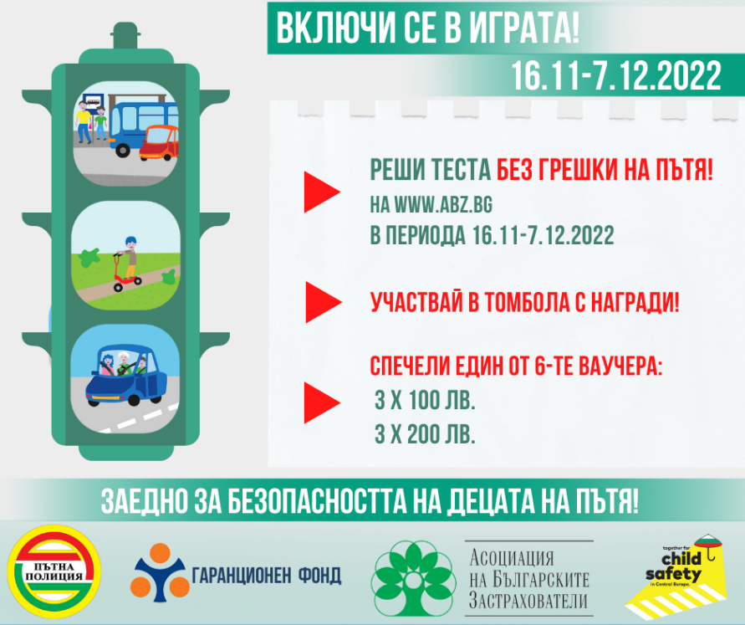
Организатори на инициативата са ГД „Национална полиция“- МВР, Асоциация на българските застрахователи (АБЗ) и Гаранционен фонд (ГФ). С тази дейност България се включва в европейската инициатива „Заедно за безопасността на децата на пътя“, която обединява държавни органи и организации за безопасност на движението по пътищата, застрахователни асоциации и образователни институции от Австрия, България, Хърватия, Унгария, Полша, Румъния, Словакия и Словения. Играта-тест „Без грешки на пътя“ се провежда за втори път, като първото издание през 2021 г. предизвика голям интерес и събра близо 13 000 участници от цялата страна.
Образователният онлайн тест „Без грешки на пътя“ е ориентиран към малките участници в пътното движение и е свободно достъпен чрез сайта на АБЗ – www.abz.bg. Съдържанието му е консултирано от ГД „Национална полиция“- МВР.
В теста, чрез картинки, са представени 10 обичайни ситуации на пътя, като целта е децата да открият дали има „грешка на пътя“ и да посочат каква е тя. В отговор към всеки въпрос-ситуация има разработена кратка образователна част и се представя вече „вярната“ картинка. Тестът е подходящ както за индивидуални, така и за групови занимания с деца на тема пътна безопасност и основни правила за движение по пътищата.
В периода 16 ноември – 7 декември 2022 г. ще бъде проведена игра с награди, базирана на теста.
Освен да проверят и обогатят познанията си за правилата за пътна безопасност, с решаване на теста „Без грешки на пътя“ участниците могат да се включат в томбола с награди!
Кой може да участва?
- Индивидуално участие: дете/възрастен
- Групово участие от името на организация: детски градини, училища или отделни класове, образователни и културни организации, работещи с деца и други.
- При регистрацията за участие в края на теста има обособени отделни полета съответно за индивидуално и за групово участие.
- Наградите от томболата са различни за двете категории участници и ще се теглят отделно.
Какъв е периодът на играта?
- Играта ще се проведе в периода 16 ноември – 7 декември 2022 г.
Какви са наградите?
- За индивидуално участие: дете/възрастен: 3 ваучера от магазин за техника, всеки на стойност от 100 лв.
- Групово участие от името на организация: 3 ваучера, всеки на стойност от 200 лв. от магазин за техника/книжарница
Как да участвате?
- Отговорете правилно на 10-те въпроса от теста „Без грешки на пътя“ и съберете 10 точки!
- За индивидуални участници: Подайте точен адрес на електронна поща за връзка в посоченото поле в края на теста. Така ще се включите в томболата и имате шанс да спечелите един от 3-те ваучера, всеки на стойност от 100 лв.
- Групово участие от името на организация: Подайте името на организацията, броя деца, участвали в решаването на теста и точен адрес на електронна поща за връзка в посоченото поле в края на теста. Така ще се включите в томболата и имате шанс да спечелите един от 3-те ваучера, всеки на стойност от 200 лв.
Имате възможност да индивидуализирате и свалите грамота за постигнат максимален резултат в теста.

Как и кога ще се теглят наградите?
- Томболата ще се разиграе само сред участниците, попълнили теста в периода 16 ноември – 7 декември 2022 г., постигнали резултат от 10 точки и подали свой коректен е-мейл адрес.
- Тегленето на наградите ще се проведе на 9 декември 2022 г. То ще се извърши автоматично на случаен принцип чрез специализиран софтуер.
- Печелившите ще бъдат уведомени чрез съобщение от АБЗ, изпратено до съответния печеливш e-мейл адрес.

